Департамент культури
виконавчого органу Київської міської ради
(Київської міської державної адміністрації)

Публічна бібліотека імені Лесі Українки для дорослих м. Києва
відділ довідково-бібліографічної та інформаційної роботи

Мить, що змінила життя мільйонів
( до 30-річчя Чорнобильської катастрофи)

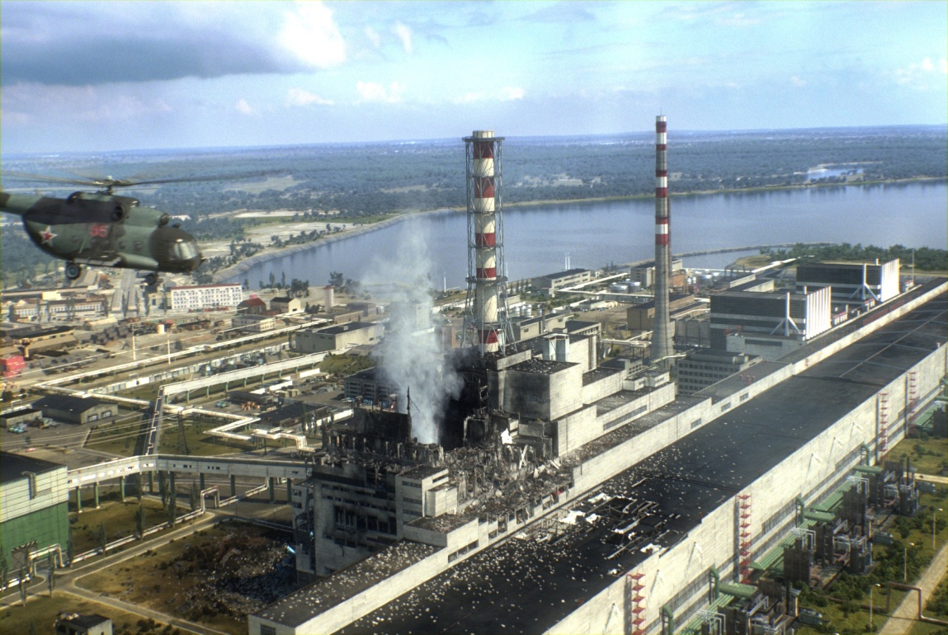
Бібліографічний список літератури

Київ, 2016

Бібліографічний список літератури «Мить, що змінила життя мільйонів» підготовлено до 30-річчя Чорнобильської катастрофи.
Список містить описи книжкових видань та публікації з періодичних видань.

Матеріал подано за розділами : «Чорнобильська аварія…як це було», «Уроки Чорнобиля : наслідки аварії та їх подолання», «Чорнобильські питання – болюча проблема держави», «Письменники про Чорнобильську аварію».
В середині розділів матеріал розміщено за алфавітом прізвищ авторів та назв.

При складанні бібліографічного списку використано електронні каталоги : Публічної бібліотеки імені Лесі Українки - http: // lukl.kiev.ua/ та Національної Парламентської бібліотеки - http : // www.nplu.org.

Бібліографічний список призначено для учнів, студентів, викладачів, широкого кола читачів.

Упорядник Копитко Ж. П.
Редагування Трубайчук О. М.

Відповідальна за випуск Залепа М. О.

Телефон для довідок 486-01-46
e-mail lubibl@ukr.net

© Публічна бібліотека імені Лесі Українки для дорослих м. Києва

Передмова
«За безладу безмір, за кар'єри і премії
Немов на війні, знову вихід один :
За мудрість всесвітню дурних академій
Платим безсмертям – життям молодим ...»
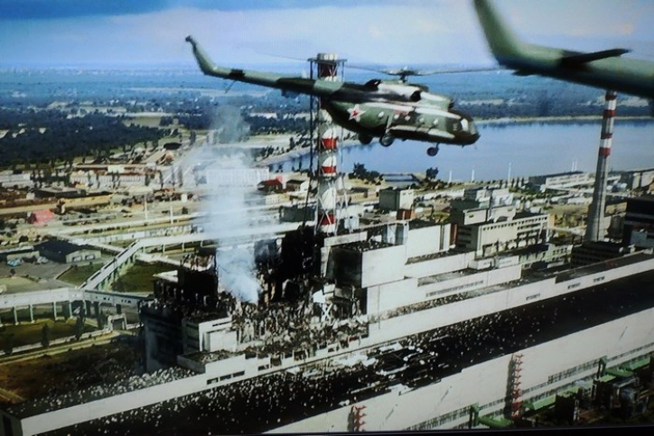
Іван Драч. «Чорнобильська мадонна»

26 квітня 1986 року... Була весна – квітуча, напоєна запахами землі і нового життя. Ніхто не здогадувався, що ця весна назавжди чорними літерами буде вписана в історію нашого народу і людства, що про невелике місто Чорнобиль дізнається весь світ.
Це одна з найтрагічніших дат в нашій історії та історії людства. На четвертому блоці Чорнобильської атомної електростанції за 110 кілометрів від столиці України, майже в центрі Європи, сталася аварія, яку обгрунтовано кваліфікують як найбільшу в світі техногенну й екологічну катастрофу.
Атомна енергія несе величезні можливості, але водночас й величезну небезпеку. Проектувальники й оператори атомних електростанцій не мають права на помилку.
Реалії сьогодення є такими, що повністю відмовитися від використання атомної енергії неможливо, отже, натомість треба докладно вивчати досвід експлуатації АЕС (в тому числі й трагічний досвід Чорнобиля) з метою уникнення атомних аварій в майбутньому.
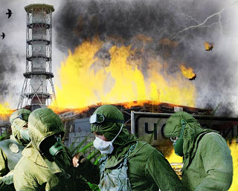
25 квітня 1986 року на Чорнобильській АЕС готувалися до зупинення четвертого блоку на планово-попереджувальний ремонт. Цим зупиненням вирішили скористатися, щоб провести випробування однієї з систем безпеки експлуатації реактора РБМК-1000. Але програма випробування мала серйозні недоліки. Внаслідок збігу цілого ряду обставин, починаючи з 1 години 24 хвилини 26 квітня, відбулася серія вибухів, що призвели до руйнування реактора та будівлі 4-го блоку і викиду великої кількості радіоактивних речовин у довкілля.
Потоки високоактивної лави з розплавленого палива й графіту проникли у приміщення нижньої частини реактора. В результаті склалася надзвичайна ситуація, що вимагала термінових дій по нейтралізації небезпеки.
Наслідки аварії на 4-му блоці Чорнобильської АЕС дали підстави вважати цю подію катастрофою планетарного масштабу. Із 192 т палива, що знаходилося в реакторі 4-го блоку, близько 4% було викинуто у повітря протягом 10 днів. В основному це були радіоактивний йод, стронцій, плутоній та деякі інші ізотопи. З урахуванням розпаду сумарний випад радіоактивних речовин становив 50 мільйонів кюрі. Це рівнозначно наслідкам вибуху більш як 500 атомних бомб, подібних до тих, що були скинуті в 1945 році американськими збройними силами на японське місто Хіросіму. Гарячий струмінь від реактора піднявся на висоту понад кілометр, впавши пізніше на території до кількасот метрів. Хмара, що виникла над ЧАЕС, під дією вітру пізніше посунулася на північ, накривши собою українське Полісся, деякі регіони Білорусії і Росії. Незабаром після катастрофи радіоактивні викиди були виявлені на території Швеції і Фінляндії, а згодом – Польщі, Німеччини, Франції.
Радіація проникла в атмосферу всієї північної півкулі. Радіоактивного забруднення зазнали величезні території. Проведені згодом обстеження показали, що лише в Україні забруднення плутонієм - 239 (із щільністю від 0,1 кюрі і вище на 1 кв. км) становило 700 кв. км, стронцієм - 90 (3 і більше кюрі на 1 кв. км) і цезієм - 137 (5 і більше кюрі на 1 кв. км) – понад 3420 кв. км.
Значного забруднення зазнали водні джерела, особливо річки, що протікають неподалік від ЧАЕС і Київське водосховище, а також водозбірні площі басейнів рік Дніпро і Прип’ять.
Сліди радіоактивності відразу після аварії були виявлені в усіх водосховищах Дніпровського каскаду.
Всього в Україні забруднено територію площею понад 50 тис. кв. км у 74 районах 12 областей (Київська, Житомирська, Чернігівська, Рівненська, Вінницька, Черкаська, Хмельницька, Івано-Франківська, Волинська, Чернівецька, Сумська, Тернопільська). На цій площі розташовані 2294 населені пункти. У цілому в Україні потерпілих від Чорнобильської катастрофи налічується понад 3,2 мільйона чоловік, серед них – близько 1 мільйона дітей. Після Чорнобильської катастрофи Україну оголошено зоною екологічного лиха.
Завдяки рішучим діям воєнізованої пожежної охорони Чорнобильської АЕС та інших підрозділів пожежу на покрівлях ЧАЕС о 6 годині 35 хвилин 26 квітня було повністю ліквідовано.
Всі, хто першими включилися в боротьбу з пожежею, дістали великі дози опромінення.
Лейтенанти В. Правик і В. Кібенок, старші сержанти В. Ігнатенко,
В. Тішура, М. Титенок, сержант М. Ващук. Всі вони посмертно відзначені високими нагородами, першим двом присвоєно звання Героїв.
Цього звання удостоєний був також майор Л. Телятников. Він дуже не любив говорити про Чорнобиль і, в принципі, мав право не лізти в його пекло. Коли «гримнуло», Леонід Петрович Телятников перебував у офіційній відпустці…
Весь час після трагедії його, вже генерал-майора, людину, котрій присвоєно звання Героя, почесного мешканця не лише столиці, але й декількох міст світу, людину, нагороджену Золотою зіркою британської газети «The Star» (вона вручається Людині року) і удостоєну честі побувати на прийомі у Маргарет Тетчер, непокоїло декілька принципових речей. Турбувало те, що пам’ять далеко не всіх, хто боровся в перші дні аварії з її наслідками, була вшанована.
Мабуть тому, Леоніда Петровича досить – таки важко було упрохати бути почесним гостем численних заходів, присвячених черговій чорнобильській даті – адже там він був не сам. Складно було й примусити одягати нагороди – мабуть, єдиною його вадою можна назвати надмірну скромність, згадує колега з Добровільного пожежного товариства Василь Денисенко. Леонід Петрович довго і важко хворів. Ходив на роботу практично до останнього дня, за власною ініціативою займався створеним у столиці дитячим «Рухом юних пожежників».
Чорнобильська трагедія заподіяла багато лиха Україні, сюди можна віднести й виведені з сільськогосподарського обігу родючі колись українські землі, і покинуті міста та села, і величезні кошти, витрачені на спорудження “Саркофага” і багато чого іншого.
Але найдошкульнішого удару аварія завдала по здоров’ю українців, що не можна оцінити в грошовому еквіваленті, це стосується не тільки сучасників, але й багатьох (може й багатьох десятків) прийдешніх поколінь.
…Чорнобиль не минув. Він промовисто нагадує про себе щодня численними проблемами у різних сферах суспільства, у долі мільйонів людей, житті кожного з нас. Своїм відлунням Чорнобильська катастрофа спонукає до пильності.
Вона знову і знову примушує замислитися над тим, що науково-технічний прогрес не тільки дає сучасній людині засоби, щоб досягти намічених цілей на шляху цивілізованого поступу, а й вимагає (й дозволяє) знаходити запобіжники, котрі дають гарантії безпеки, а це прямо пов’язано і з формуванням та розвитком світоглядних моральних засад, що об’єднують людей.
Чорнобиль кличе людство до консолідації заради власного порятунку.

Чорнобильська аварія … як це було
Атомна енергетика : перспективний напрям чи глухий кут науково-технічного прогресу? / Георгій Білявський... [та ін.] // Віче. – 2012. – № 7. – C. 30-33 : фото.

Барановська, Н. П. Чорнобильська трагедія : нариси з історії / Наталія Барановська ; ред. В. А. Смолій ; НАН України, Ін-т історії України. – К. : Ін-т історії України НАН, 2011. – 261 с.

Белан, В. Ю. Чорнобильська катастрофа - як це було і що ми маємо сьогодні / В. Ю. Белан // Екологічний вісник. – 2011. – № 6. – С. 24-26.

Голландс, С. Связанные одной былью : 26 лет назад 26 апреля в Украине началась "чернобыльская эра" / Светлана Голландс // Аргументы и Факты в Украине. – 2012. – 25 апр. - 1 мая (№ 17). – С. 4 : фото.

Гресь, И. Мир простился с ЧАЭС. А Украина? / Иван Гресь // Киевский Вестник. – 2012. – 29 нояб. (№ 130). – С. 2 : фото.
У статті розповідається про відкриття в райцентрі Миронівка меморіалу ліквідаторам-чорнобильцям та містяться спогади про аварію на Чорнобильській станції.

Грицак, А. Невивчені уроки Чорнобиля / Анатолій Грицак // Дзеркало тижня. – 2012. – 28 квіт. –11 трав. (№ 16). – С. 1, 12
Автор розповідає про причини аварії на ЧАЕС.

Зинкин, В. Они были первыми / Владимир Зинкин // Киевский Вестник. – 2013. – 25 апр. (№ 44). – С. 2 : фото.
Зятьєв, С.... На Чорнобильській станції будь-коли могла статися аварія / Сергій Зятьєв // Демократична Україна. – 2016. – 1 квіт. (№ 13). – С. 3 : фото.
У статті йдеться про причини аварії на ЧАЕС під час спорудження якої було допущено чимало недоліків, недоробок, браку технологій.
Зятьев, С. «Солдати й офіцери здійснили у Чорнобилі подвиг …» : від тієї ночі, коли на Чорнобильській атомній електростанції стався вибух, минуло майже 30 років. За цей час багато людей, які брали безпосередню участь в ліквідації катастрофи, пішли з життя, а ті, що живуть поміж нас, страждають від численних хвороб. То ж маємо пам’ятати тих, хто вступив у смертельний двобій з невидимим ворогом і ціною власного здоров’я, а то й життя, рятував країну і світ від радіаційного забруднення / Сергій Зятьев// Народна армія. – 2015. – 18 груд. (№ 92). – С. 10.

Корніюк, В. Гортаючи ”Чорнобильський щоденник” : час дедалі більше віддаляє нас від тієї вікопомної події, коли ядерне пекло Чорнобиля розділило життя на «до» і «після». Стираються в пам’яті окремі деталі й епізоди втихомирення ядерного монстра, відходять у вічність здебільшого забуті державою і владою чорнобильці-ліквідатори, котрі врятували Землю від техногенної катастрофи. Тож пропоную читачам власні спостереження і враження, занотовані в записник у травні–жовтні 1986 року під час службових відряджень до 30-кілометрової зони / Віктор Корніюк // Віче. – 2013. – № 7. – С. 19-23.

Кулиняк, Д. Тягар Чорнобильського неба / Данило Кулиняк. – К. : Літопис -XX, 2011. – 176 с. : іл.
Спогади про події та долі людей, пов’язаних з катастрофою на Чорнобильській АЕС .

Моргун, Н. Полтавские летчики в Чернобыле / Николай Моргун // Авиация и время. – 2012. – № 2. – С. 36-38 : фото.
У статті розповідається про роботу Полтавського авіаційного підприємства по ліквідації аварії на Чорнобильській АЕС, міститься список екіпажів.

Осипчук, И."Загрязненные радиацией новые фланелевые портянки один солдат отправил домой, чтобы жена использовала их ... вместо детских пеленок" : сегодня исполняется 26 лет со дня Чернобыльской катастрофы. Накануне этой даты полковник в отставке Виктор Инюшин рассказал "Фактам", как его батальон очищал крышу ЧАЭС от кусков ядерного топлива, приближаться к которым разрешалось лишь на считанные секунды, ведь они излучали сотни рентген / Игорь Осипчук // Факты и комментарии. – 2012. – 26 апр. (№ 75). – С. 5 : фото.

Покликані Чорнобилем : книга пам’яті ліквідаторів Чорнобильської катастрофи м. Кузнецовськ / ред. М. М. Мазурик та ін. – Рівне : Волин. обереги, 2014. – 278 с. : іл.

Пристер, Б. С. Соблюдение принципа "безопасность-абсолютный приоритет атомной энергетики" необходимо обеспечить законодательно / Б. С. Пристер // Довкілля та здоров'я. – 2013. – № 1. – С. 4-11.
У статті міститься аналіз виникнення атомних аварій.

Сидоров, В. Мобилизованные по тревоге / Виктор Сидоров // Киевский Вестник. – 2012. – 26 апр. (№ 44). – С. 1,2 : фото.
Спогади генерал-майора В. Сидорова про аварію на Чорнобильській станції.

Фомін, Д. Хроніки смутних часів : 28 років тому на Чорнобильській АЕС сталася одна з найбільших техногенних катастроф у світі / Денис Фомін, Наталя Плохотнюк // Хрещатик. – 2014. – 24 квіт. (№ 57). – С. 8-9 : фото.

Черніговець, М. В. Чорнобиль : історичний нарис / Микола Черніговець, Наталія Черніговець. – К. : Неопалима купина, 2011. – 310, [1] с. : фотоіл.

Чорнобильська катастрофа в документах, фактах та долях людей / М-во внутр. справ України. Укр. асоц. «Чорнобиль» органів та військ МВС України ; В. М. Миколюк, А. Г. Базиленко, П. М. Десятников та ін. – 2-е вид., доопрац. – К. : Азимут-Україна, 2006. – 623 с. : портр.

Уроки Чорнобиля : наслідки аварії та їх подолання

Базика, Д. Чорнобильський слід у медицині : [інтерв'ю] / Димитрій Базик ; розмову вів Юрій Віленський // Віче. – 2013. – № 7. – С. 16-17 : фото.
Про створення Національного наукового центру радіаційної медицини НАМН України для боротьби з наслідками аварії на Чорнобильській АЕС, про набутий досвід, реалізацію медичних програм і плани на майбутнє розповів генеральний директор ННЦРМ, член-кореспондент НАМН України, доктор медичних наук, професор Димитрій Базика.

Барановська, Н. П. Вплив Чорнобильської катастрофи на трансформаційні процеси у суспільстві : до 25-річчя трагічних подій / Н. П. Барановська // Український історичний журнал. – 2011. – № 2. – С. 123-142.

Барановський, М. О. Екологічні та медико-демографічні налідки аварії на Чорнобільській АЕС : динаміка, просторові відмінності, сучасні тенденції (на прикладі регіонів Полісся) / М. О. Барановський, О. В. Барановська // Бібліотека всеукраїнської екологічної ліги. Сер. "Стан навколишнього середовища": "Чорнобильська катастрофа : наслідки та шляхи розв'язання проблем". – 2015. – № 4. – С. 18-26 : табл.

Бунецкий, Д. Крупные стройки зоны: хранилища и саркофаг : в преддверии 29-й годовщины катастрофы мы побывали на самых серьезных объектах / Дмитрий Бунецкий // Сегодня. – 2015. – 23 апр. (№ 74). – С. 36-37 : фото.

Гавриляк, І. Зона. 27 років потому : через триста років у Чорнобильську зону повернеться життя / Іван Гавриляк, Анастасія Федченко // Україна молода. – 2013. – 26-27 квіт. (№ 64). – С. 6-7 : фото.

Кальницький, М. Столиця пам’ятає Чорнобиль / Михайло Кальницький // Вечірній Київ. – 2014. – 30 квіт. (№ 17). – С. 20-21 : фото.
Автор згадує, як Київ переживав перші дні після Чорнобильської трагедії, описує головні монументи , святині столиці, які були зведені на честь героїв Чорнобиля.

Кедровська, Ю. Новий ковпак над аварійним блоком розпочнуть будувати 26 квітня. Він коштуватиме 935 мільйонів євро / Юлія Кедровська // Віче. – 2012. – № 7. – С. 26-27 : фото.

Кіндерович, А. Чорнобиль-2015. Куди йдемо? / Анатолій Кіндеревич // Слово Просвіти. – 2015. – 23-19 квіт. (№ 16). – С. 4-5.
У статті розглянуто проблеми ЧАЕС.

Корінна, Г. Лише консолідація зусиль допоможе розв'язати чорнобильські проблеми / Галина Корінна // Соціальний захист. – 2012. – № 5. – С. 42-44.

Корніюк, В. Гортаючи "Чорнобильський щоденник" / Віктор Корніюк // Віче. – 2013. – № 7. – С. 19-23 : фото.
Автор пропонує власні спостереження і враження, занотовані в записник у травні-жовтні 1986 року під час службових відряджень до 30-кілометрової зони відчуження.

Кустовська, О. В. Використання радіоактивно забруднених земель : проблеми та шляхи поліпшення / О. В. Кустовська, Х. Ф. Хапава // Формування ринкових відносин в Україні. – 2015. – № 12. – С. 39-43.

Лисиченко, Г. В. Про деякі проблеми, пов'язані з подоланням наслідків Чорнобильської катастрофи та гарантування радіаційної безпеки / Г. В. Лисиченко // Екологічний вісник. – 2013. – № 2. – С. 11-12 : фото.

Лівандовська, А. Абсолютно безкоштовне лікування : у Києві реалізують проект, який дасть змогу чорнобильцям, афганцям і породіллям не витрачати на лікування жодної копійки / Антоніна Лівандовська // Вечірній Київ. – 2013. – 3 жовт. (№ 39). – С. 1, 27 : фото.
Марченко, М. Місто без жінок і дітей / Марина Марченко // Вечірній Київ. – 2012. – 26 квіт. (№ 48). – С. 32 : іл.

Марченко, А. О Чернобыле, Фукусиме и о многом другом / Анатолий Марченко // Наш современник. – 2013. – № 4. – С. 185-198.

Миколюк, О. Хвороби і відлуння Чорнобиля : за даними НАН України та Greenpeace, українці продовжують опромінюватися цезієм та стронцієм 1986 року / Оксана Миколюк // День. – 2016. – 16 берез. (№ 45). – С. 11.

Надточій, П. П. Проблеми інтеграції радіоекологічної складової у регіональні стратегії та плани дій з охорони навколишнього середовища / П. П. Надточій, М. В. Мартенюк // Бібліотека всеукраїнської екологічної ліги. Сер. "Стан навколишнього середовища": "Чорнобильська катастрофа : наслідки та шляхи розв'язання проблем". – 2015. –№ 4. – С. 4-12 : табл.
У статті йдеться про наслідки Чорнобильської катастрофи для України та країн-сусідів.

Нефёдов, С. Конфайнмент для саркофага / С. Нефёдов // Наука и жизнь. – 2014. – № 4. – С. 36-42 : фото.

Опришко, В. Правові засоби забезпечення подолання наслідків Чорнобильської катастрофи / В. Опришко // Право України. – 2013. – № 5. – С. 381-389.

Осипчук, И. "Один генерал спросил, в каких дозах следует принимать алкоголь, чтобы вывести из организма радиацию. Я ответил: "Две капли каберне на стакан водки. И пить, пока вино не закончится" : Николай Штейнберг, ставший главным инженером ЧАЭС сразу после Чернобыльской катастрофы, поделился воспоминаниями о том, как ликвидировались последствия крупнейшей в истории ядерной аварии / Игорь Осипчук // Факты и комментарии. – 2013. – 26 апр. (№ 76). – С. 4 : фото.

Оцінка ролі Чорнобильської аварії населенням Рівненської області серед найбільш значимих факторів можливого негативного впливу на здоров'я / О. Є. Тарасюк... [та ін.] // Довкілля та здоров'я. – 2012. – № 1. – С. 21-26 : табл., схем.

Павлюкова, Е. Плоды Чернобыля : в Зоне появятся заповедник, деревья-клоны и сафари для туристов / Евгения Павлюкова // Сегодня. – 2013. – 14 нояб. (№ 253). – С. 34-35 : фото.
У статті розповідається про Зону відчуження.

Петрушенко, М. Невидимий ворог - радіація - діє повільно, проте вражає дошкульно : понад два мільйони українців дотепер відчувають негативний вплив аварії на атомній станції / Микола Петрушенко // Урядовий кур'єр. – 2015. – 25 квіт. (№ 76). – С. 5 : фото.

Пирогова, М. В. Реальные последствия чернобыльской аварии / М. В. Пирогова, А. А. Гришаева, А. Е. Кусков // Бібліотека всеукраїнської екологічної ліги. Сер. "Стан навколишнього середовища": "Чорнобильська катастрофа : наслідки та шляхи розв'язання проблем". – 2015. – № 4. – С. 27-31.

Приполова, Л. До питання про особливості законодавчого регулювання статусу території, що зазнала радіоактивного забруднення внаслідок Чорнобильської катастрофи / Людмила Приполова // Віче. – 2013. – № 8. – С. 23-24.
Досліджується статус території в межах України, де існує особливий режим організації та функціонування влади - це так звана Чорнобильська зона або територія, що зазнала радіоактивного забруднення внаслідок техногенної аварії на ЧАЕС.

Проскура, М. Незасвоєні уроки Чорнобиля : на тлі гострої фінансово-економічної кризи, політичної нестабільності й драматичних подій в Україні, що впродовж останніх місяців не тільки хвилюють наше суспільство, а й перебувають у полі зору світової спільноти, якось відійшли на задній план проблеми, пов’язані з Чорнобильською катастрофою, ліквідація наслідків якої й через 28 років потребує значних коштів і зусиль, постійної уваги, кваліфікованих відповідальних рішень…/ Микола Проскура // Віче. – 2014. – №7. – С. 50-51.
У статті йдеться про ставлення до проблем, пов’язаних із подоланням наслідків чорнобильської катастрофи, зокрема, поводження з радіоактивними відходами.

Пушкарук, Н."Життя після Чорнобиля" : Квентіна Валеро : "Я хочу якісно по-іншому підняти тему переосмислення трагедії світового масштабу" : [інтерв'ю] / Наталія Пушкарук // День. – 2016. – 25-26 берез. (№ 52-53). – С. 30.
26 квітня Міжнародний журналістський проект "Життя після Чорнобиля" відкриється у "Мистецькому Арсеналі". Співавтор проекту іспанська журналістка Квентіна Валеро розповіла "Дню" про мету заходу та про враження від перебування в Україні.

Серов, И. "Работ на ЧАЭС еще на 100 лет" : Чернобыль 27 лет спустя: новое укрытие строят с отставанием, а старое может рухнуть через 9 лет / И. Серов, А. Ильченко, И. Ковальчук // Сегодня. – 2013. – 25 апр. (№ 91). – С. 10-11.

Сигалов, А. Анатолій Александров : "Чорнобиль приголомшив мене" : президент Академії наук СРСР, тричі Герой Соціалістичної праці з думками про ЧАЕС до і після аварії / Анатолій Сигалов // Культура і життя. – 2014. – 25 квіт. (№ 17). – С. 12 : фото.

Степанец, К. М. Записки чернобыльского нелегала : путеводитель по зараженной территории глазами нелегального туриста / Кирилл Степанец ; ред. И. С. Однопозов. – К. : Б. в., 2014. – 288 с. : ил., портр.

Третяк, А. М. Екологія землекористування : історія Чорнобильської трагедії нікого нічому не навчила / А. М. Третяк, Ю. І. Бистрякова // Бібліотека всеукраїнської екологічної ліги. Сер. "Стан навколишнього середовища": "Чорнобильська катастрофа : наслідки та шляхи розв'язання проблем". – 2015. – № 4. – С. 13-18 : табл.

Фомінов, К. Уклін героям : у Києві вшанували ліквідаторів аварії на Чорнобильській АЕС / Кирило Фомінов, Олена Зарецька // Хрещатик. – 2013 . – 17 груд. (№ 185). – С. 1 : фото.

Хоменко, І. М. Дози внутрішнього опромінення та стан здоров’я населення радіоактивно забруднених внаслідок Чорнобильської катастрофи територій Волині / І. М. Хоменко // Довкілля та здоров'я. – 2013. – № 4. – С. 36-40 : табл., схем.

Чепурко, В. Чернобыль. Есть ли новая угроза? : экологи призывают правительство не принимать важных решений о строительстве хранилища отработанного ядерного топлива без участия гражданского общества / Валерия Чепурко // Комсомольская правда в Украине. – 2015. – 24 апр. (№ 89). – С. 9 : ил.

Чугаєвська, Д.Справжні чорнобильці : що думають про соціальну справедливість ті, хто 1986 року працював на ЧАЕС / Дарина Чугаєвська // Вечірній Київ. – 2015. – 23 квіт. (№ 16). – С. 3 : фото.
Напередодні річниці Чорнобильської трагедії "Вечірка" досліджувала, як живуть і на що сподіваються чорнобильці-кияни, ті, хто ціною власного здоров'я рятував людство від катастрофи.

Шевченко, Т. Позначені Чорнобилем : відряджені в зону лиха ліквідатори роками не могли добитися, аби привезені звідти хвороби визнали наслідком впливу радіації / Тарас Шевченко // Україна молода. – 2012. – 26 квіт. (№ 62). – С. 7 : фото.

Шестопалов, В. Уроки Чорнобиля / Вячеслав Шестопалов // Україна. Наука і культура : [щорічник]; Вип. 34. – К. : Знання, 2004. – С. 35-43. Про наслідки аварії Чорнобильської АЕС та боротьбу з ними.

Юшкевич, О. О. Економіко-аналітична оцінка радіонуклідного забруднення продукції сільськогосподарських підприємств унаслідок Чорнобильської катастрофи / О. О. Юшкевич // Економічний часопис - XXI. – 2013. – № 11/12 – С. 87-90.

Чорнобильські питання - болюча проблема держави

***
Про статус і соціальний захист громадян, які постраждали внаслідок Чорнобильської катастрофи : Закон України від 28.02.1991 № 796-XII // Відомості Верховної Ради РСР. – 1991. – № 16. – ст. 200.

Законодавство України з питань ліквідації наслідків Чорнобильської катастрофи: збірник офіційних текстів законів станом на 24 квітня 2012 року / упоряд. Ю. І. Руснак. – К. : Центр учбової літератури, 2012. – 593 с.

Про внесення змін до Порядку використання коштів державного бюджету для виконання програм, пов’язаних із соціальним захистом громадян, які постраждали внаслідок Чорнобильської катастрофи : Постанова Кабінету Міністрів України від 11.02. 2016 р. № 74 // Офіційний вісник України. – 2016. – № 16. – С. 231.
***
Калашніков, В. Чи довго ще терпіти чорнобилььцям?! або ”Говорили, балакали – сіли та й заплакали” : (роздуми про чорнобильські парламенстькі слухання) / Віктор Калашніков // Вісті громади. – 2016. – 31 берез. (№ 13). – С. 4.

Кривда, М. Людський потенціал і належне фінансування як рушійна сила в розв’язанні чорнобильських проблем : під головуванням заступника Голови Верховної Ради Оксани Сироїд відбулися слухання ”30 років після Чорнобиля : уроки та перспективи” / Марина Кривда // Голос України. – 2016. – 18 берез. (№ 49). – С. 2.

Ліквідатори-чорнобильці проти зрівнялівки : до голови Комітету Верховної Ради України з питань свободи слова та інформації Миколи Томенка під час особистого прийому 22 жовтня звернулася група інвалідів-ліквідаторів аварії на ЧАЕС, які є представниками Чернігівської обласної організації Всеукраїнської спілки ліквідаторів-інвалідів ”Чорнобиль-86” // Голос України. – 2013. –7 листоп. (№ 209). – С. 3.

Нагорна, Т. А. Тривалість відпустки у зв’язку з вагітністю та пологами жінок, які мають статус постраждалих внаслідок Чорнобильської катастрофи категорії 4 / Т. А. Нагорна // Довідник кадровика. – 2015. – № 3. – С. 11-13.

Охріменко, О. Пенсії чорнобильцям у запитаннях і відповідях / О. Охріменко // Вісник Пенсійного фонду України. – 2015. – № 8. – С. 34-35.
Розглянуто обчислення пенсій особам, які постраждали внаслідок Чорнобильської катастрофи.

Про зняття з експлуатації Чорнобильської АЕС, об’єкт ”Укриття” та перспективи розвитку зони відчуження : матеріали парламентських слухань у Верховній Раді України 4 берез. 2015 р. / Верховна Рада України, Комітет з питань екології політики, природокористування та ліквідації наслідків Чорноб. катастрофи ; ред. М. М. Борисюк та ін. – К. : Парлам. вид-во, 2015. – 319 с. – (Парламентські слухання).

Харченко, О. Особливості надання відпусток ”чорнобильцям” / Ольга Харечко // Діловодство та документообіг. – 2015. – № 9. – С. 42-48.

Чорнобильців оздоровлюватимуть за новим порядком // Уряд. кур’єр. – 2013. – 12 черв. (№ 104). – С. 3.

Письменники про Чорнобильську аварію

Алексієвич, С. О. Чорнобиль : хроніка майбутнього / С. О. Алексієвич ; пер. і післямова О. Забужко. – К. : Факт, 1998. – 194 с. : портр.

Бурдак, І. Г. Сини і дочки Чорнобиля : роман / І. Г. Бурдак. – К. : Фенікс, 2012. – 351 с.

Гусєв, О. П. Кайдани Чорнобиля : Катастрофа на ЧАЕС : до двадцятиріччя аварії, а також оцінки міфів та реалій про неї : докум.-публіц. повість / ред. С. Ю. Лазебник. – К. : ПП «ЕКМО», 2006. – 449 с. : іл.

Драч, І. Ф. Чорнобильська мадонна : поема // Вітчизна. – 1988. – № 1. – С. 42-62.

Есаулов, О. Город, которого нет : мемуары и роман-версия участника событий / Олександр Есаулов. – Вінниця : Теза, 2013. – 384 с.

Ільчишина, Н. С. Чорнобиль – біль наш довічний : збірка поезій. – Вінниця : Книга-Вега, 2006. – 31 с. : іл.

Йовенко, С. Вибух : поема / Світлана Йовенко // Вітчизна. – 1987. – № 5. – С. 2-21.

Кордун В. Плач по землі поліській : поема / В. Кордун Зимовий стук дятла : [поезії]. – К.: Український письменник, 1999. – С. 43-51.

Костін, І. Ф. Чорнобиль : сповідь репортера : книга-альбом. – К. : Мистецтво, 2002. – 307, [12] с. : фотоіл.

Луків, М. Миттєвості мінливого часу : поезія / Микола Луків // Дніпро. – 2016. – № 1. – С. 10-11.

Лямічев, В. В. Чорнобиль : поема та вірші. – К. : Атопол, 2007. – 41 с.

Мирний, С. В. Чорнобильська комедія : роман / Сергій Мирний. – Полтава : Структури Гармонії, 2010. – 272, [1] с. : іл., табл.

Михайленко, А. Чорнобиль : реконструкція болю : повість-есе / Анатолій Михайленко // Київ. – 2012. – № 5. – С. 139-155.
У повісті розповідається про події весни 1986-го року, мужність та самопожертву чорнобильців-ліквідаторів наслідків аварії на ЧАЕС.

Олійник, Б. І. Сім : поема / Борис Олійник. – К. : Радянський письменник, 1988. – 95 с. : іл.
Поема «Сім» присвячена героям, які загинули під час ліквідації аварії на Чорнобильській атомній електростанції.

Перепустка до зони Чорнобиль : поетична антологія / упоряд. В. О. Забаштанський , Ю. Г. Каплан ; ред. Ю. Г. Каплан , В. Ф. Черепков. – 2-е вид., доп. – К. : ЮГ, 2006. – 175 с. : іл.

Рядки, обпалені Чорнобилем... : [вірші] // Культура і життя. – 2014. – 25 квіт. (№ 17). – С. 13 : фото.

Сорокопуд, І. О. Судомний дзвін Чорнобиля : докум.-публіцист. повість. Глобине : Поліграфсервіс, 2006. – 183 с. : іл.
Присвячено 20-річчю Чорнобильської катастрофи.

Чорнобиль – наш біль : повість-реквієм / авт.-упоряд. В. Ганоцький. – Кіровоград : Центр.-Укр. вид-во, 2006. – 46, [1] с. : іл., табл., [10] арк. фотоіл.

Чердинцева, А. Чорнобильська сага Юрія Косина / А. Чердынцева // Культура і життя. – 2012. – 27 квіт. (№ 17). – С. 4.
Український фотохудожник веде хронологію подій з 1986 року, коли брав участь у ліквідації аварії на Чорнобильській АЕС.

Шовкошитний, В. Сто п'ятдесят друга аварія : [уривки з повісті] / Володимир Шовкошитний // Літературна Україна. – 2016. – 7 квіт.(№ 13). – С. 8-9 : фото.
До річниці Чорнобильської катастрофи.

Щербак, Ю. М. Чорнобиль : документальна повість / Юрій Щербак ; ред. Є. Гуцало. – К. : Дніпро, 1989. – 222 с. – (Сер. ”Романи й повісті”; № 1).

Яворівський, В. О. Марія з полином наприкінці століття : роман / Володимир Яворівський. – К. : Український письменник, 2011. – 239 с.

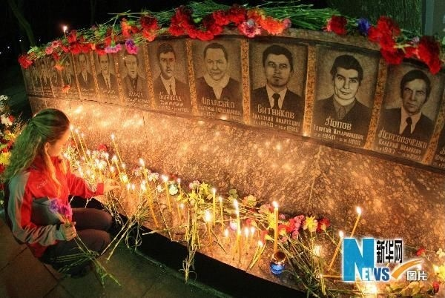

Зміст

Передмова……………………………………………………….… 3

Чорнобильська аварія…як це було….…………………………… 7

Уроки Чорнобиля : наслідки аварії та їх подолання….………… 9

Чорнобильські питання – болюча проблема держави….……….14

Письменники про Чорнобильську аварію……………………….16

